qmd_deploy.ps1 逐行分析与时序图
用途：在本地 PowerShell 一键把 MinerU-Document-Explorer 源码部署到腾讯云轻量服务器（49.233.91.18）。脚本本身只做「搬运 + 触发」，真正的安装/构建/启动在服务端的 qmd_deploy_server.sh 里完成。

一、逐行分析
行 | 代码（摘要） | 作用说明
1-2 | # qmd_deploy.ps1 ... one-click deploy ... | 注释：说明脚本用途（部署到腾讯云轻量服务器）与运行方式（本地 PowerShell 执行 .\qmd_deploy.ps1）。
3 | # NOTE: kept ASCII-only on purpose ... | 关键提醒：脚本刻意只用 ASCII。Windows PowerShell 在无 BOM 时会把 UTF-8 当 GBK 读，中文会乱码，故全程避免非 ASCII 字符。
4 | $ErrorActionPreference = "Stop" | 任何命令返回非零退出码都立即中止整个脚本，防止错误被忽略后继续执行后续步骤。
6-7 | # config ... $KEY = "C:\Users\wuzhu\qmd_deploy_key" | 配置区注释 + 定义本地 SSH 私钥路径。
8 | $SERVER = "49.233.91.18" | 远程服务器公网 IP（腾讯云轻量）。
9 | $PORT = 22 | SSH 端口。
10 | $USER = "ubuntu" | 远程登录用户名。
11 | $LOCAL_PROJ = "E:\...\MinerU-Document-Explorer" | 本地项目根目录。
12 | $TAR_LOCAL = "C:\Users\wuzhu\qmd_src.tar.gz" | 本地打包产物（源码压缩包）路径。
13 | $SERVER_SH = "C:\Users\wuzhu\...\qmd_deploy_server.sh" | 本地存放的「服务器端部署脚本」路径。真正的重活（解压/安装/构建/启动）都在它里面。
16-17 | $TAR_REMOTE = "/tmp/qmd_src.tar.gz" ... | 推导出的远程临时路径：压缩包与脚本都先放服务器 /tmp。
19-22 | $SSH/$SCP/$TAR/$SSHADD = "C:\Windows\System32\OpenSSH\*.exe" | 显式指定 Windows 自带 OpenSSH 四个可执行文件的绝对路径，避免调用错版本或被 PowerShell 引号/编码问题干扰。
24 | function Step($msg){ Write-Host "`n==> $msg" -ForegroundColor Cyan } | 定义 Step 函数，打印青色步骤标题（带换行），让 5 步进度清晰。
26-28 | Start-Service ssh-agent -ErrorAction SilentlyContinue & $SSHADD $KEY | 步骤 0：启动 ssh-agent 服务（失败静默忽略），并把私钥加入 agent。此后本脚本内的 ssh/scp 复用已解锁的 key，口令只提示一次。
29 | & $SSHADD $KEY | 把私钥载入 ssh-agent，首次会提示输入私钥口令（passphrase）。
32-33 | Step "1/5 SSH connectivity test" & $SSH ... "echo SSH_OK; whoami" | 步骤 1/5：SSH 登录后远端执行 echo SSH_OK; whoami。-i 指定私钥，IdentitiesOnly=yes 防尝试其它 key，-p 指定端口。
34 | if ($LASTEXITCODE -ne 0) { throw "SSH failed..." } | 若 SSH 退出码非 0（连不上/口令错），抛错中止。
37-38 | Step "2/5 pack local source ..." & $TAR czf ... --exclude=node_modules --exclude=.git --exclude=dist . | 步骤 2/5：在本地项目目录打 gzip 包。--exclude 排除 node_modules(含原生模块，不能跨平台复用，须在服务器重装)、.git(无需)、dist(构建产物，会重新生成)。
39 | if ($LASTEXITCODE -ne 0) { throw "pack failed" } | 打包失败则中止。
43 | & $SCP ... $TAR_LOCAL "$USER@$SERVER`:$TAR_REMOTE" | 步骤 3/5：scp 把本地压缩包传到服务器 /tmp/qmd_src.tar.gz。注意 `$SERVER`: 中的反引号是 PowerShell 转义冒号，防止把 : 当成驱动器符。
44 | if ($LASTEXITCODE -ne 0) { throw "upload failed" } | 上传失败则中止。
48 | & $SCP ... $SERVER_SH "$USER@$SERVER`:$SERVER_SH_REMOTE" | 步骤 4/5 前半：scp 把服务端部署脚本传到 /tmp/qmd_deploy_server.sh。
49 | if (... -ne 0) { throw "upload script failed" } | 脚本上传失败则中止。
50 | & $SSH ... "bash $SERVER_SH_REMOTE" | 步骤 4/5 后半：SSH 远程执行 bash /tmp/qmd_deploy_server.sh。解压、npm install、npm run build、启动服务等重活都在这里完成。
51 | if (... -ne 0) { throw "server deploy failed..." } | 远端部署失败则中止。
55 | & $SSH ... "curl -s -m5 http://127.0.0.1:8787/health" | 步骤 5/5：在服务器本机用 curl 访问 http://127.0.0.1:8787/health，验证 QMD 服务已起来（带 5 秒超时）。
56 | Write-Host "...deploy done. open http://$SERVER`:8787 (login: admin / 123)" | 打印完成提示与访问地址、默认登录账号（说明服务端脚本会初始化 admin/123）。
关键提示：本脚本是「编排层」，真正的服务端动作（解压 → npm install → npm run build → 启动 8787）都在 qmd_deploy_server.sh 中，该文件不在本次分析范围内。另外第 55 行假设服务暴露了 /health 健康检查端点；若该端点不存在，健康检查会失败但不影响前面已完成的部署。

二、部署流程时序图
图例：实线箭头 = 请求 / 数据流向；右侧自环 = 本地或远端内部处理（打包、解压安装构建）。参与者从左到右：本地 PowerShell → ssh-agent → OpenSSH → 远程服务器 → QMD 服务。
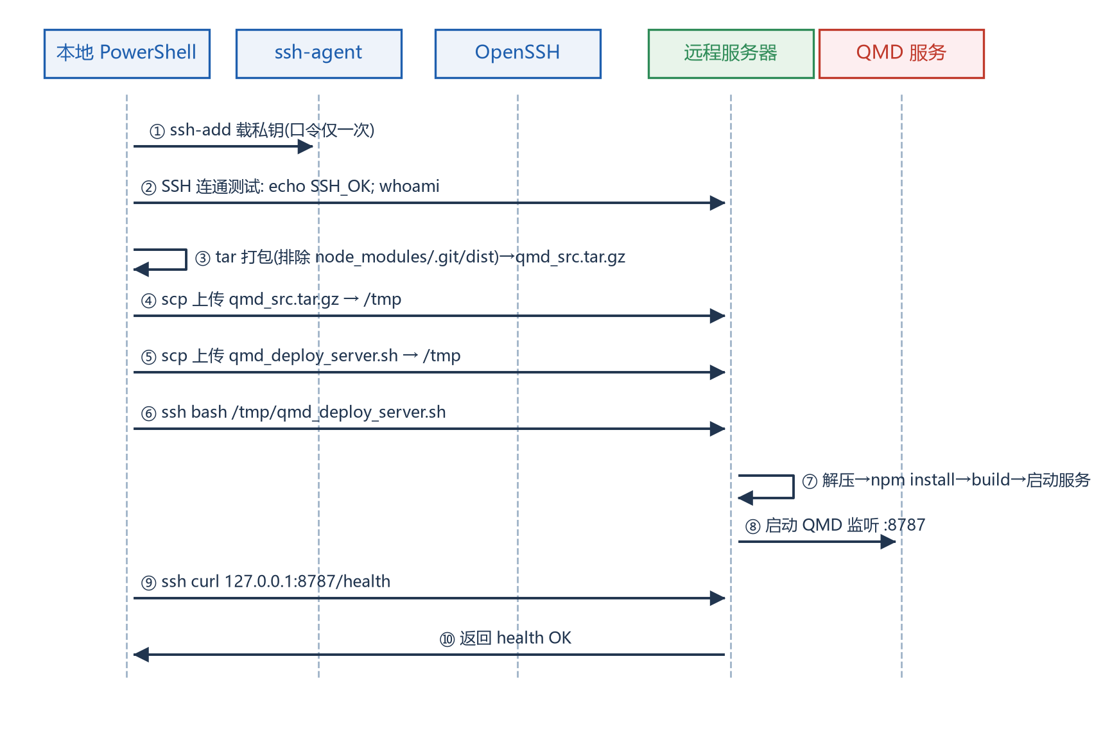
时序图说明：① 把私钥交给 ssh-agent（口令仅输入一次）；② 验证 SSH 连通；③ 本地 tar 打包源码（剔除 node_modules/.git/dist，原生模块须在服务器重装）；④⑤ 把源码包与部署脚本 scp 到服务器 /tmp；⑥ 远程执行部署脚本，触发 ⑦ 服务端解压/安装/构建/启动；⑧ 启动 QMD 监听 8787；⑨⑩ 在服务器本机 curl 健康检查并回传结果，完成部署。

